Resolución del Pleno del Instituto de Transparencia, Acceso a la Información Pública y Protección de Datos Personales del Estado de México y Municipios, con domicilio en Metepec, Estado de México, de fecha veinticuatro de abril de dos mil diecinueve.
VISTO el expediente formado con motivo del recurso de revisión 00617/INFOEM/IP/RR/2019, promovido por XXXXXXXXX XXXXXX XXXXXX XXXXX, en lo sucesivo EL RECURRENTE, en contra de la respuesta emitida por el Ayuntamiento de Atizapán de Zaragoza, en lo sucesivo EL SUJETO OBLIGADO, se procede a dictar la presente resolución con base en lo siguiente:
RESULTANDO
- En fecha veinticinco de enero de dos mil diecinueve, EL RECURRENTE presentó a través del Sistema de Acceso a la Información Mexiquense, en lo subsecuente EL SAIMEX ante EL SUJETO OBLIGADO, la solicitud de acceso a la información pública, a la que se le asignó el número 00102/ATIZARA/IP/2019, mediante la cual requirió por dicha vía:
“SOLICITO CONOCER CUAL ES LA ESTADÍSTICA DE MUERTES DE MUJERES PRODUCTO DE LA VIOLENCIA DEL AÑO 2012 A LA FECHA, ASÍ MISMO SOLICITO CONOCER A CUANTAS MUJERES SE LES HA ATENDIDO POR VIOLENCIA INTRAFAMILIAR DESDE EL MISMO AÑO 2012.” (Sic).
- Con base en el detalle de seguimiento del SAIMEX, se advierte que en fecha veintiocho de enero de dos mil diecinueve, la Unidad de Transparencia del SUJETO OBLIGADO turnó mediante requerimiento, el contenido de la solicitud de información al Director de Seguridad Pública y Tránsito, como Servidor Público Habilitado competente, el cual fue respondido el día once de febrero de dos mil diecinueve, a través del SAIMEX, tal y como se aprecia de las siguientes imágenes:
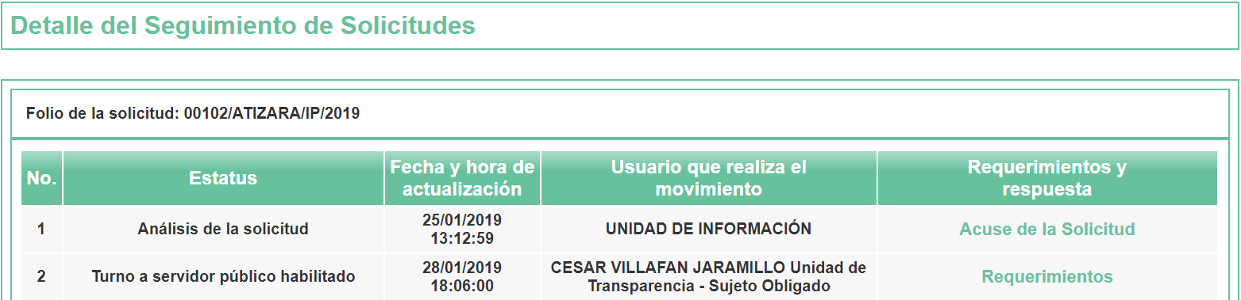
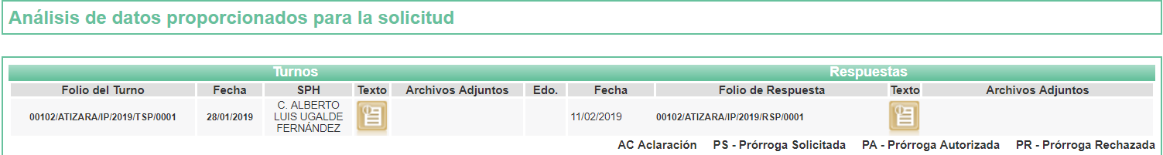
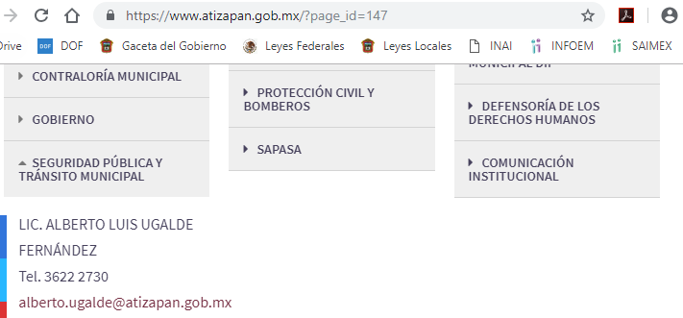
- De las constancias que obran en el expediente electrónico del SAIMEX, en fecha once de febrero de dos mil dieciocho, el Titular de la Unidad de Transparencia del SUJETO OBLIGADO, dio respuesta a la solicitud de acceso a la información pública requerida por EL RECURRENTE, con base en la contestación al requerimiento del Servidor Público Habilitado referido, en los siguientes términos:
“… Por este medio reciba un cordial saludo y en contestación a la solicitud de información con número de folio 00102/ATIZARA/IP/2019, ingresada a través del Sistema de Acceso a la Información Mexiquense SAIMEX, en el cual solicita lo siguiente:
“…SOLICITO CONOCER CUAL ES LA ESTADÍSTICA DE MUERTES DE MUJERES PRODUCTO DE LA VIOLENCIA DEL AÑO 2012 A LA FECHA, ASÍ MISMO SOLICITO CONOCER A CUANTAS MUJERES SE LES HA ATENDIDO POR VIOLENCIA INTRAFAMILIAR DESDE EL MISMO AÑO 2012.…”(sic)
Por lo anterior, me permito informarle a Usted que los datos que solicita referente a la estadística de muertes de mujeres producto de violencia, se concentran en la Procuraduría General del Estado de México, por lo que su petición deberá ser solicitada a dicha autoridad.
En cuanto a mujeres que han sido atendidas por violencia intrafamiliar desde el año 2012, con base a la información que obra en los archivos de esta Institución Policial, me permito informar lo siguiente:
AÑO TOTAL DE MUJERES
2013 167
2014 264
2015 224
2016 507
2017 450
2018 600
Sin más por el momento, reitero a Usted mis consideraciones y respeto agradeciendo la atención brindada al presente ocurso.
ATENTAMENTE
DIRECCIÓN DE SEGURIDAD PÚBLICA …” (Sic)
- Inconforme con la respuesta del SUJETO OBLIGADO, en fecha doce de febrero de dos mil diecinueve, EL RECURRENTE interpuso el recurso de revisión objeto del presente estudio, el cual fue registrado en EL SAIMEX y se le asignó el número 00617/INFOEM/IP/RR/2019, en el que señaló como acto impugnado, lo siguiente:
“RESPUESTA DE LA AUTORIDAD” (Sic)
Asimismo, EL RECURRENTE indicó como razones o motivos de inconformidad:
“SE SOLICITA ESTADISTICA DE LO QUE LAS AUTORIDADES MUNICIPALES TENGAN REGISTRADO” (Sic)
- En fecha doce de febrero de dos mil diecinueve, el recurso de que se trata se envió electrónicamente al Instituto de Transparencia, Acceso a la Información Pública y Protección de Datos Personales del Estado de México y Municipios, y con fundamento en el artículo 185, fracción I, de la Ley de Transparencia y Acceso a la Información Pública del Estado de México y Municipios, se turnó, a través del SAIMEX, a la Comisionada EVA ABAID YAPUR, a efecto de que decretara su admisión o desechamiento.
- En fecha dieciocho de febrero de dos mil diecinueve, atento a lo dispuesto en el artículo 185, fracciones I, II y IV, de la Ley de Transparencia y Acceso a la Información Pública del Estado de México y Municipios, se acordó la admisión a trámite del referido recurso de revisión, así como la integración del expediente respectivo, mismo que se puso a disposición de las partes, para que en el plazo máximo de siete días hábiles, EL RECURRENTE realizara manifestaciones, alegatos y ofreciera las pruebas que a su derecho conviniera y, en el caso del SUJETO OBLIGADO, para que exhibiera el Informe Justificado correspondiente.
- De las constancias que obran en el SAIMEX, se advierte que EL RECURRENTE omitió presentar manifestaciones y alegatos, así como ofrecer los medios de prueba que a su derecho convinieran. Por su parte, el veintiséis de febrero de dos mil diecinueve, EL SUJETO OBLIGADO exhibió el Informe Justificado correspondiente, adjuntando los archivos electrónicos denominados Informe Justificado RR 00617-00102.pdf, como se aprecia a continuación:
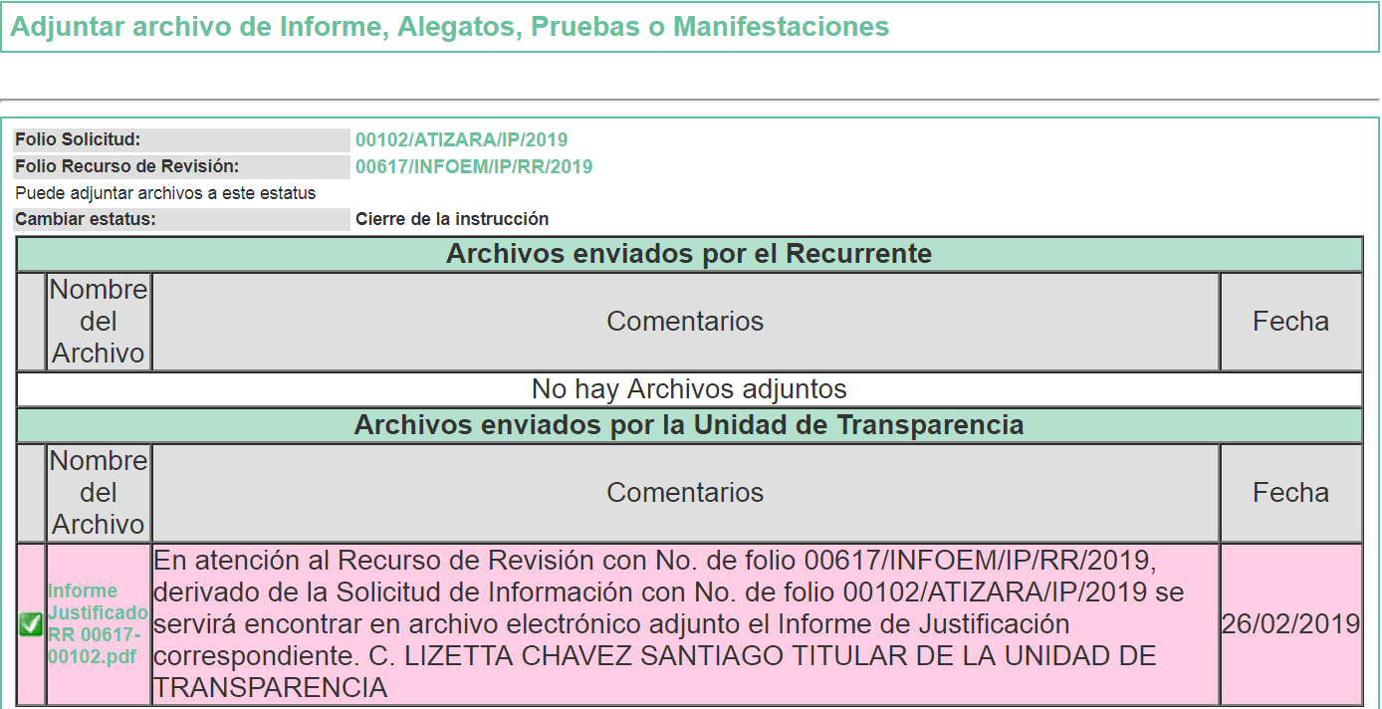
En ese sentido, esta Ponencia Resolutora determinó no poner a la vista del RECURRENTE el Informe Justificado, en virtud de que EL SUJETO OBLIGADO no modificó el sentido de la respuesta a la solicitud de información, en términos del artículo 185, fracción III de la Ley de Transparencia y Acceso a la Información Pública del Estado de México y Municipios, cuyo contenido se inserta a continuación: - - - - - - - - - - - - - - - - - - - - - - - - - - - - - - - - - - - - - - - - - - - - - - - - - - - - - - - - - - - - - - - - - - - - - - - - - - - - - - - - - - - - - - - - - - - - - - - - - - - - - - - - - - - - - - - - - - - - - - - - - - - - - - - - - - - - - - - - - - - - - - - - - - - - - - - - - - - - - - - - - - - - - - - - - - - - - - - - - - - - - - - - - - - - - - - - - - - - - - - - - - - - - - - - - - - - - - - - - - - - - - - - - - - - - - - - - - - - - - - - - - - - - - - - - - - - - - - - - - - - - - - - - - - - - - - - - - - - - - - - - - - - - - - - - - - - - - - - - - - - - - - - - - - - - - - - - - - - - - - - - - - - - - - - - - - - - - - - - - - - - - - - - - - - - - - - - - - - - - - - - - - - - - - - - - - - - - - - - - - - - - - - - - - - - - - - - - - -
Informe de Justificación RR 00617-00102.pdf
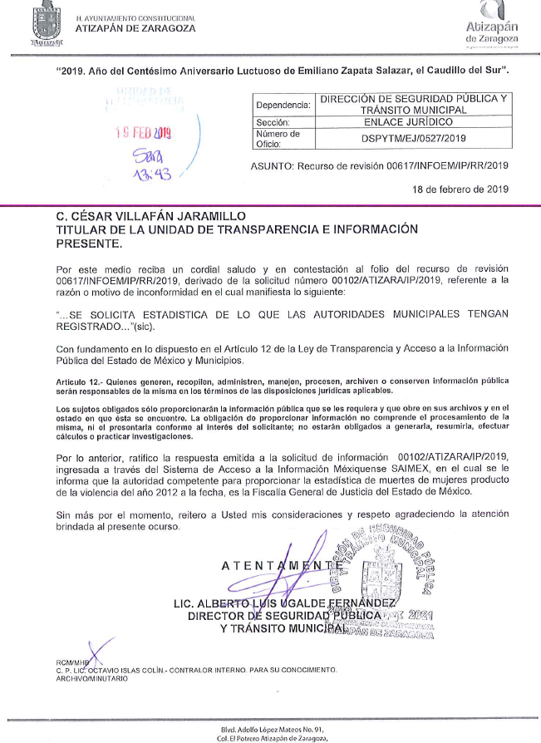
- Una vez analizado el estado procesal que guarda el expediente, en fecha veintiocho de febrero de dos mil dieciocho, la Comisionada Ponente acordó el cierre de instrucción, así como la remisión del mismo a efecto de ser resuelto, de conformidad con lo establecido en el artículo 185, fracciones VI y VIII, de la Ley de Transparencia y Acceso a la Información Pública del Estado de México y Municipios.
- En fecha dos de abril de dos mil diecinueve, la Comisionada Ponente acordó ampliar el plazo para resolver el recurso de revisión de mérito, por un periodo de hasta quince días hábiles, de conformidad con el artículo 181, tercer párrafo, de la Ley de Transparencia y Acceso a la Información Pública del Estado de México y Municipios.
CONSIDERANDO
- Competencia. Este Instituto de Transparencia, Acceso a la Información Pública y Protección de Datos Personales del Estado de México y Municipios, es competente para conocer y resolver el presente recurso, conforme a lo dispuesto en el artículo 6, Apartado A, de la Constitución Política de los Estados Unidos Mexicanos; el artículo 5, párrafos vigésimo, vigésimo primero y vigésimo segundo, fracciones IV y V, de la Constitución Política del Estado Libre y Soberano de México; los artículos 2, fracción II, 13, 29, 36, fracciones I y II, 176, 178, 179, 181, párrafo tercero y 185, de la Ley de Transparencia y Acceso a la Información Pública del Estado de México y Municipios, y los artículos 9, fracciones I y XXIV y 11, del Reglamento Interior del Instituto de Transparencia, Acceso a la Información Pública y Protección de Datos Personales del Estado de México y Municipios.
- Interés. El recurso de revisión fue interpuesto por parte legítima en atención a que fue presentado por EL RECURRENTE, quien formuló la solicitud de información pública número 00102/ATIZARA/IP/2019.
- Oportunidad. El recurso de revisión fue interpuesto dentro del plazo de quince días hábiles contados a partir del día siguiente al que EL RECURRENTE tuvo conocimiento de la respuesta impugnada, tal y como lo prevé el artículo 178 de la Ley de Transparencia y Acceso a la Información Pública del Estado de México y Municipios, que establece:
“Artículo 178. El solicitante podrá interponer, por sí mismo o a través de su representante, de manera directa o por medios electrónicos, recurso de revisión ante el Instituto o ante la Unidad de Transparencia que haya conocido de la solicitud dentro de los quince días hábiles, siguientes a la fecha de la notificación de la respuesta.
A falta de respuesta del sujeto obligado, dentro de los plazos establecidos en esta Ley, a una solicitud de acceso a la información pública, el recurso podrá ser interpuesto en cualquier momento, acompañado con el documento que pruebe la fecha en que presentó la solicitud.
En el caso de que se interponga ante la Unidad de Transparencia, ésta deberá remitir el recurso de revisión al Instituto a más tardar al día siguiente de haberlo recibido.”
En esa tesitura, atendiendo a que EL SUJETO OBLIGADO notificó la respuesta a la solicitud de información pública el día once de febrero de dos mil diecinueve; así, el plazo de quince días hábiles que el artículo 178 de la Ley de la materia otorga al RECURRENTE para presentar el recurso de revisión, transcurrió del doce de febrero al cinco de marzo de dos mil diecinueve, sin contemplar en el cómputo los días dieciséis, diecisiete, veintitrés y veinticuatro de febrero, dos y tres de marzo de dos mil diecinueve, por corresponder a sábados y domingos, en términos del artículo 3, fracción X, de la Ley de Transparencia y Acceso a la Información Pública del Estado de México y Municipios; asimismo, no se computó el día uno de marzo de diecinueve, el cual es considerado como día no laborable para este Instituto, por corresponder a la Conmemoración del Aniversario de la Fundación del Estado de México, de conformidad con el Calendario Oficial en Materia de Transparencia, Acceso a la Información Pública y Protección de Datos Personales del Estado de México y Municipios, para el año dos mil diecinueve y enero de dos mil veinte, publicado en el Periódico Oficial “Gaceta del Gobierno”, el diecinueve de diciembre de dos mil dieciocho.
En ese tenor, si el recurso de revisión que nos ocupa, se interpuso el día doce de febrero de dos mil diecinueve, éste se encuentra dentro de los márgenes temporales previstos en el artículo 178 de la Ley de Transparencia y Acceso a la Información Pública del Estado de México y Municipios y, por tanto, su interposición se considera oportuna.
- Procedibilidad. Del análisis efectuado, se advierte la procedibilidad del presente recurso de revisión, en razón de acreditación plena de todos y cada uno de los elementos formales exigidos por el artículo 180 de la Ley de Transparencia y Acceso a la Información Pública del Estado de México y Municipios, en atención a que fue presentado mediante el formato visible en EL SAIMEX.
- Estudio y resolución del recurso. Del análisis efectuado se advierte la procedencia del recurso de revisión, toda vez que se actualiza la hipótesis prevista en la fracción V del artículo 179, de la Ley de Transparencia y Acceso a la Información Pública del Estado de México y Municipios, que a la letra versa:
“Artículo 179. El recurso de revisión es un medio de protección que la Ley otorga a los particulares, para hacer valer su derecho de acceso a la información pública, y procederá en contra de las siguientes causas:
[…]
V. La entrega de información incompleta; …”
(Énfasis añadido)
Para ilustrar dicha actualización, debemos recordar que el hoy RECURRENTE en la solicitud de acceso a la información pública, requirió del SUJETO OBLIGADO, vía EL SAIMEX, conocer, respecto del periodo del año 2012 a la fecha de la solicitud (25 de enero de 2019), lo siguiente:
- La estadística sobre el número de fallecimientos de mujeres producto de la violencia, y
- Número de mujeres atendidas por violencia intrafamiliar.
Esta Ponencia Resolutora, procede al análisis de la información proporcionada por EL SUJETO OBLIGADO, tanto en respuesta como en el Informe Justificado, a efecto de determinar, si fue colmado o no, el derecho humano de acceso a la información pública del RECURRENTE: - - - - - - - - - - - - - - - - - - - - - - - - - - - - - - - - - - - - - - - - - - - - - - - - - - - - - - - - - - - - - - - - - - - - - - - - - - - - - - - - - - - - - - - - - - - - - - - - - - - - - - - - - - - - - - - - - - - - - - - - - - - - - - - - - - - - - - - - - - - - - - - - - - - - - - - - - - - - - - - - - - - - - - - - - - - - - - - - - - - - - - - - - - - - - - - - - - - - - - - - - - - - - - - - - - - - - - - - - - - - - - - - - - - - - - - - - - - - - - - - - - - - - - - - - - - - - - - - - - - - - - - - - - - - - - - - - - - - - - - - - - - - - - - - - - - - - - - - - - - - - - - - - - - - - - - - - - - - - - - - - - - - - - - - - - - - - - - - - - - - - - - - - - - - - - - - - - - - - - - - - - - - - - - - - - - - - - - - - - - - - - - - - - - - - - - - - - - - - - - - - - - - - - - - - - - - - - - - - - - - - - - - - - - - - - - - - - - - - - - -

Periodo 2012 al 25 de enero de 2019
No. | Información requerida | Respuesta a la solicitud | Informe Justificado | Colma
1 | Estadística de muertes de Mujeres producto de la violencia. | “los datos que solicita referente a la estadística de muertes de mujeres producto de violencia, se concentran en la Procuraduría General del Estado de México, por lo que su petición deberá ser solicitada a dicha autoridad” (Sic) | Ratifica su respuesta. | Parcialmente
2 | Número de mujeres atendidas por violencia intrafamiliar. | “En cuanto a mujeres que han sido atendidas por violencia intrafamiliar desde el año 2012, con base a la información que obra en los archivos de esta Institución Policial, me permito informar lo siguiente:  AÑO TOTAL DE MUJERES  2013 167  2014 264  2015 224  2016 507  2017 450  2018 600” (Sic) | Ratifica su respuesta. | Sí
Establecido lo anterior, esta Ponencia Resolutora advierte que resultan parcialmente fundadas las razones o motivos de inconformidad expuestas por EL RECURRENTE, en razón de que impugna la totalidad de la respuesta proporcionada, siendo que, mediante la respuesta proporcionada por EL SUJETO OBLIGADO, fue entregada parte de la información requerida.
Ahora bien, es necesario realizar algunas precisiones respecto de la información requerida, a efecto de dar claridad respecto de las razones por las que esta Ponencia Resolutora, consideró que fue colmado o no, el derecho de acceso a la información pública del RECURRENTE.
1. Estadística de los fallecimientos de mujeres producto de la violencia
Con relación a la información referida, el Director de Seguridad Pública y Tránsito indicó que, “la estadística de muertes de mujeres producto de violencia, se concentran en la Procuraduría General del Estado de México, por lo que su petición deberá ser solicitada a dicha autoridad” (sic)
Así, con referencia a dicho pronunciamiento, debe observarse lo establecido en los artículos 41, 42 y 43 del Bando Municipal 2019 del Municipio de Ayuntamiento de Atizapán de Zaragoza, con relación con el artículo 12 de la Ley de Transparencia y Acceso a la Información Pública del Estado de México y Municipios, los cuales precisan lo siguiente:
“ARTÍCULO 41.- La Dirección de Seguridad Pública y Tránsito Municipal comprende la prevención de los delitos y de las infracciones a las disposiciones administrativas municipales. Su actuación se regirá por los principios de legalidad, objetividad, eficiencia, profesionalismo, equidad, no discriminación, honradez y respeto a los Derechos Humanos reconocidos en las Constituciones Federal y Estatal, así como en las Leyes y Reglamentos que de ellas emanen y en los Tratados Internacionales de los que el Estado Mexicano sea parte, teniendo como finalidad el salvaguardar la integridad física, los derechos y bienes de las personas, preservar las libertades, el orden y la paz públicos.
ARTÍCULO 42.- La dirección de Seguridad Pública y Tránsito Municipal, de conformidad con el artículo 21 Constitucional tiene como objetivo la prevención de los delitos, la investigación y persecución para hacerla afectiva, así como la sanción de las infracciones administrativas, en los términos de la ley, en las respectivas competencias que la Constitución señala. Su actuación se regirá por los principios de legalidad, objetividad eficiencia, profesionalismo, honradez y respeto a los derechos humanos reconocidos en la Constitución Federal y Estatal, y los reglamentos que de ellas emanen, así como en los tratados internacionales de los que México sea parte, la seguridad pública tiene como objetivo salvaguardar la integridad física, los derechos y bienes de las personas, preservando las libertades, el orden y la paz pública.
ARTÍCULO 43.- De igual forma, presentará a través de los policías municipales de Seguridad Publica y Tránsito Municipal ante el Oficial Calificador, a los originarios, vecinos, habitantes o transeúntes del Municipio que cometan infracciones a las disposiciones contenidas en el presente Bando y a quienes participen en accidentes de tránsito y no tengan un acuerdo previo, presentando en su caso ante la autoridad correspondiente a quien cometa alguna conducta considerada como delito.
Ley de Transparencia y Acceso a la Información Pública del Estado de México y Municipios
“Artículo 12. Quienes generen, recopilen, administren, manejen, procesen, archiven o conserven información pública serán responsables de la misma en los términos de las disposiciones jurídicas aplicables.
Los sujetos obligados sólo proporcionarán la información pública que se les requiera y que obre en sus archivos y en el estado en que ésta se encuentre. La obligación de proporcionar información no comprende el procesamiento de la misma, ni el presentarla conforme al interés del solicitante; no estarán obligados a generarla, resumirla, efectuar cálculos o practicar investigaciones.”
(Énfasis Añadido)
En esa tesitura, de una interpretación sistemática de los preceptos citados, se advierte que, los Sujetos Obligados sólo están constreñidos a proporcionar la información de carácter público que obre en sus archivos, en el estado en que ésta se encuentre cuando les rea requerida, siendo que, generar, poseer y/o administrar estadísticas relativas al de fallecimiento de mujeres producto de la violencia, no se encuentra establecida dentro de las atribuciones correspondientes a la Dirección de Seguridad Pública y Tránsito Municipal, así como de alguna Unidad Administrativa adscrita al SUJETO OBLIGADO.
Ahora bien, correlativo a lo anterior, debe observarse lo establecido en los artículos 28, fracciones IV, VI y VII, 29, fracción II, 32, Apartado D, fracción VI, y Séptimo y Octavo Transitorios, de la Ley de la Fiscalía General de Justicia del Estado de México:
“Artículo 28. Para el despacho de los asuntos que competen a la Fiscalía, esta se auxiliará de las unidades administrativas siguientes:
[…]
IV. Fiscalías regionales y especializadas.
[…]
VI. Direcciones de área, subdirecciones y jefaturas de departamento.
VII. Las demás unidades administrativas necesarias para el ejercicio de sus funciones conforme a la disponibilidad presupuestal.”
“Artículo 29. La Fiscalía contará con las Fiscalías Especializadas en las materias siguientes:
[…]
II. Delitos vinculados a la violencia de género.
Artículo 32. Para el eficaz cumplimiento de las atribuciones conferidas por las disposiciones jurídicas aplicables, la Fiscalía contará con los siguientes auxiliares y apoyos:
[…]
D. Técnicos:
[…]
VI. Las áreas de estadísticas, sistemas, logística y archivo.
TRANSITORIOS
SÉPTIMO. Las facultades conferidas a la o el Procurador General de Justicia del Estado de México en los ordenamientos jurídicos, se entenderán conferidas a la o el Fiscal General de Justicia del Estado de México.
OCTAVO. En todos los ordenamientos jurídicos donde se establezca Procuraduría General de Justicia del Estado de México se entenderá por Fiscalía General de Justicia del Estado de México.”
(Énfasis Añadido)
Por su parte, el artículo 14, fracción III, VIII, XVI y XXII, 19 Bis, fracción XVII, 34, fracción XIX, del Reglamento de la Ley Orgánica de la Procuraduría General de Justicia del Estado de México, señala:
“Artículo 14. La Procuraduría, para el despacho de los asuntos de su competencia; el cumplimiento y ejercicio de sus facultades y atribuciones constitucionales, legales y reglamentarias; el desarrollo de los sistemas de especialización y de organización territorial y demás sistemas; la investigación y persecución de los delitos; el ejercicio de sus funciones de control y evaluación, así como de representación social, cuenta con un Procurador, quien se auxiliará de las unidades administrativas básicas siguientes:
[…]
III. Subprocuraduría para la Atención de Delitos Vinculados a la Violencia de Género;
[…]
VIII. Fiscalías Regionales;
[…]
XVI. Dirección General de Información, Planeación, Programación y Evaluación;
[…]
XXII. Las demás unidades administrativas que establezcan las disposiciones administrativas y presupuestarias aplicables, así como el Manual General de Organización de la Procuraduría.
Artículo 19 Bis. Al frente de la Subprocuraduría para la Atención de Delitos Vinculados a la Violencia de Género habrá un Subprocurador, quien se auxiliará de las unidades administrativas y servidores públicos necesarios para el cumplimiento de las atribuciones siguientes:
[…]
XVII. Establecer sistemas de registro y control de los asuntos a su cargo, llevar el seguimiento estadístico y remitir a las unidades administrativas competentes la información necesaria para la evaluación de los programas y proyectos que se le hayan encomendado;”
Artículo 34. Al frente de la Dirección General de Información, Planeación, Programación y Evaluación habrá un Director General, quien se auxiliará de las unidades administrativas y servidores públicos necesarios para el cumplimiento de sus atribuciones, de acuerdo con las disposiciones legales en la materia.
Corresponde a la Dirección General de Información, Planeación, Programación y Evaluación las atribuciones siguientes:
[…]
XIX. Coordinar la integración de reportes estadísticos periódicos de avances en la gestión para la toma de decisiones, así como integrar los informes requeridos por otras instancias de gobierno, y
(Énfasis Añadido)
A su vez, el Manual General de Organización de la Procuraduría General de Justicia del Estado de México, establece:
“213000000 PROCURADURÍA GENERAL DE JUSTICIA DEL ESTADO DE MÉXICO
FUNCIONES:
[…]
- Vigilar que se lleve la estadística e identificación criminal para el pronto esclarecimiento de los delitos cometidos dentro del territorio estatal.
2131C0000 FISCALÍA REGIONAL DE TLALNEPANTLA
FUNCIONES:
- Vigilar que se mantenga constantemente actualizada la información estadística que corresponde a la Fiscalía Regional.
213IC0002 UNIDAD DE INVESTIGACIÓN "B I"
213IC0003 UNIDAD DE INVESTIGACIÓN "B 2"
213IC0004 UNIDAD DE INVESTIGACIÓN "B 3"
213IC0005 UNIDAD DE INVESTIGACIÓN "B 4"
213IC0006 UNIDAD DE INVESTIGACIÓN "B 5"
213IC0007 UNIDAD DE INVESTIGACIÓN "B 6"
FUNCIONES:
- Elaborar la estadística de las carpetas de investigación, iniciadas conforme a las necesidades que se establezcan.
213510000 DIRECCIÓN GENERAL DE ANÁLISIS
FUNCIONES:
- Instruir la elaboración de estadísticas sobre los delitos que se presentan en la entidad.
213320000 FISCALÍA ESPECIALIZADA DE HOMICIDIOS
213320100 Y 213320200 SUBDIRECCIÓN DE HOMICIDIOS "A" Y "B"
FUNCIONES:
- Mantener actualizados los bancos de información y bases de datos, para la elaboración de estadísticas.
213700000 SUBPROCURADURÍA PARA LA ATENCIÓN DE DELITOS VINCULADOS A LA VIOLENCIA DE GÉNERO
FUNCIONES:
- Vigilar que se mantenga constantemente actualizada la información estadística que corresponde a la Subprocuraduría, a fin de desarrollar y promover las acciones de prevención del delito en los asuntos de su competencia, entre otras.
213410000 DIRECCIÓN GENERAL DE INFORMACIÓN, PLANEACIÓN, PROGRAMACIÓN Y EVALUACIÓN
FUNCIONES:
- Revisar y validar la información estadística que generen las unidades administrativas de la Procuraduría y mantener su actualización permanente.
(Énfasis añadido)
De los dispositivos legales en comento, se advierte que, de acuerdo a la estructura organizacional de la Procuraduría General de Justicia del Estado de México hoy Fiscalía General de Justicia del Estado de México, existen distintas Unidades Administrativas que cuentan con facultades, funciones y/o atribuciones relativas a la generación de estadísticas, referentes a los diversos delitos, entre ellos, el de homicidio, y aquellos relacionados a la violencia de género, con lo cual podría colmarse lo requerido por EL RECURRENTE.
En ese contexto, se advierte que, como fue precisado por EL SUJETO OBLIGADO en su respuesta a la solicitud, el Ayuntamiento de Atizapán de Zaragoza no genera, posee o administra la información referente al numeral en estudio; sin embargo, ello resulta suficiente para tener por satisfecho el derecho de acceso a la información pública del RECURRENTE, en razón de que, EL SUJETO OBLIGADO debió, por una parte, en apego al principio de auxilio y orientación a los particulares, establecido en el artículo 173, fracción III de la Ley de Transparencia y Acceso a la Información Pública del Estado de México y Municipios, y al procedimiento señalado en el diverso 167, primer párrafo, orientar al RECURRENTE dentro del plazo legal establecido, respecto del Sujeto Obligado Competente, que pudiera poseer o administrar lo requerido.
Así, se advierte que la respuesta otorgada no se encuentra apegada a lo establecido en el artículo 167 de la Ley de Transparencia y Acceso a la Información Pública del Estado de México y Municipios, ya que EL SUJETO OBLIGADO fue omiso en comunicar la referida incompetencia, dentro del plazo de tres días hábiles posteriores a la solicitud; por tanto, se reitera, no puede tenerse por satisfecho el derecho humano de acceso a la información; sino que, una vez concluido el plazo referido, el Comité de Transparencia del SUJETO OBLIGADO debe proceder a emitir el Acuerdo de declaratoria de incompetencia, en términos del artículo 49, fracciones I y II de la Ley de la materia, previamente citado, y hacerlo del conocimiento del RECURRENTE, al carecer de facultades, funciones, atribuciones o competencias para generar, poseer o administrar la información requerida.
Asimismo, se dejan a salvo los derechos del particular a fin de que formule las solicitudes que considere conducentes, ante el Sujeto Obligado competente.
2. Número de mujeres atendidas por violencia intrafamiliar.
Finalmente, por lo que hace a lo solicitado en el presente numeral, esta Ponencia Resolutora advierte que EL SUJETO OBLIGADO, en la respuesta a la solicitud, señaló en cuanto a las “mujeres que han sido atendidas por violencia intrafamiliar desde el año 2012, con base a la información que obra en los archivos de esta Institución Policial”, las siguientes cifras estadísticas:
“AÑO TOTAL DE MUJERES
2013 167
2014 264
2015 224
2016 507
2017 450
2018 600” (Sic)
En ese sentido, la información proporcionada si bien sólo enlista de los años 2013 a 2018; sin embargo, al precisar que se trata de información desde 2012, a la fecha de respuesta, se abarca el periodo total requerido; con lo cual, se tiene por satisfecho la información requerida en el presente numeral.
No obstante, esta Ponencia Resolutora considera necesario precisar con relación al pronunciamiento realizado por el Director de Seguridad Pública y Tránsito, que este Instituto no está facultado para dudar de la veracidad de la misma, pues no existe precepto legal alguno en la Ley de la materia para que, vía recurso de revisión, pueda pronunciarse al respecto. Lo anterior, en términos del artículo 202, segundo párrafo de la Ley de Transparencia y Acceso a la Información Pública del Estado de México y Municipios, y el criterio orientador 31/10 emitido por el entonces Instituto Federal de Acceso a la Información y Protección de Datos (IFAI) hoy Instituto Nacional de Transparencia, Acceso a la Información y Protección de Datos Personales (INAI), que a la letra dice:
“El Instituto Federal de Acceso a la Información y Protección de Datos no cuenta con facultades para pronunciarse respecto de la veracidad de los documentos proporcionados por los sujetos obligados. El Instituto Federal de Acceso a la Información y Protección de Datos es un órgano de la Administración Pública Federal con autonomía operativa, presupuestaria y de decisión, encargado de promover y difundir el ejercicio del derecho de acceso a la información; resolver sobre la negativa de las solicitudes de acceso a la información; y proteger los datos personales en poder de las dependencias y entidades. Sin embargo, no está facultado para pronunciarse sobre la veracidad de la información proporcionada por las autoridades en respuesta a las solicitudes de información que les presentan los particulares, en virtud de que en los artículos 49 y 50 de la Ley Federal de Transparencia y Acceso a la Información Pública Gubernamental no se prevé una causal que permita al Instituto Federal de Acceso a la Información y Protección de Datos conocer, vía recurso revisión, al respecto.
Expedientes:
2440/07 Comisión Federal de Electricidad - Alonso Lujambio Irazábal
0113/09 Instituto de Seguridad y Servicios Sociales de los Trabajadores del Estado – Alonso Lujambio Irazábal
1624/09 Instituto Nacional para la Educación de los Adultos - María Marván Laborde
2395/09 Secretaría de Economía - María Marván Laborde
0837/10 Administración Portuaria Integral de Veracruz, S.A. de C.V. – María Marván Laborde”
(Énfasis añadido)
No obstante lo anterior, se hace del conocimiento del RECURRENTE que, de conformidad con lo señalado en el Reglamento Interno del Sistema Municipal para el Desarrollo Integral de la Familia de Atizapán de Zaragoza, éste Organismo Descentralizado a través de la Coordinación de Centro de Prevención y Atención al Maltrato y la Familia (CEPAMyF) de la Subdirección Jurídica y Procuraduría de Protección de Niñas, Niños y Adolescentes, realiza el registro estadístico en el Municipio de Atizapán de Zaragoza sobre violencia familiar con los datos proporcionados por los Subsistemas Municipales e informar de manera semanal y mensual de los asuntos que se hayan llevado durante la semana o mes que corresponda, desde el mismo día de su consumación, quien a través de sus abogados cuentan con la función de atender al público, en lo relacionado, en lo que respecta a asesoría jurídica y tramitación de juicios ante los tribunales locales y federales, como se detalla a continuación:
“Artículo 76.- Para el eficiente y eficaz desempeño de sus funciones, la Subdirección Jurídica y Procuraduría de Protección de Niñas, Niños y Adolescentes contará con las siguientes áreas:
A) La Coordinación de Centro de Prevención y Atención al Maltrato y la Familia (CEPAMyF), la cual deberá:
I. Conocer de los reportes presentados por violencia familiar y coordinar, organizar, y/o dirigir que se inicie el procedimiento correspondiente, cuando sean procedentes;
II. Coordinar, organizar, y/o dirigir con el equipo Multidisciplinario que se brinden los servicios de atención integral: psicológica, jurídica, de trabajo social y médica a receptores y generadores de violencia familiar;
III. Instrumentar acciones dirigidas a la prevención de la violencia familiar, con la participación de los Sistemas Municipales y Sistema Estatal todos para el Desarrollo Integral de la Familia;
IV. Implementar y ampliar el Programa del Centro de Prevención y Atención al Maltrato y la Familia dentro del Municipio de Atizapán de Zaragoza;
V. Llevar el registro estadístico en el Municipio de Atizapán de Zaragoza sobre violencia familiar con los datos proporcionados por los Subsistemas Municipales; y
VI. Informar de manera semanal y mensual de los asuntos que se hayan llevado durante la semana o mes que corresponda, con excepción de aquellos casos relevantes o complicados, los cuales deberá informarlos el mismo día de su consumación.
De esta coordinación dependerán los Abogados mismos que serán los encargados y responsables directos de:
I.- Atender al público en todo lo que respecta a asesoría jurídica y tramitación de juicios ante los tribunales locales y federales; e
II.- Informar de manera semanal y mensual de los asuntos que se hayan llevado durante la semana o mes que corresponda, con excepción de aquellos de relevancia los cuales se informaran de forma inmediata.
(Énfasis añadido)
En ese orden de ideas, se advierte que el Sistema Municipal para el Desarrollo Integral de la Familia de Atizapán de Zaragoza, es la Unidad Administrativa que, a través de un Servidor Público Habilitado competente, pudiera contar con la información estadística referente al número de mujeres atendidas por violencia intrafamiliar en el Municipio de Atizapán de Zaragoza; sin embargo, es importante señalar que, para efectos de la materia de transparencia y acceso a la información pública, debe precisarse que en fecha 27 de febrero de 2017, se publicó en el Periódico Oficial “Gaceta del Gobierno”, el Acuerdo mediante el cual el Pleno del Instituto de Transparencia, Acceso a la Información Pública y Protección de Datos Personales del Estado de México y Municipios, aprueba el Padrón de Sujetos Obligados en Materia de Transparencia y Acceso a la Información Pública del Estado de México y Municipios, el cual entró en vigor al día siguiente de su publicación; esto es, el 28 de febrero de 2017.
EL referido Padrón que permite identificar plenamente a los Sujetos Obligados que deben cumplir con las obligaciones, procesos, procedimientos, y responsabilidades establecidas tanto en la Ley General de Transparencia como en la Ley de Transparencia y Acceso a la Información Pública de nuestra entidad y por este Organismo Garante, en los términos que las mismas determinen.
Documento en el cual, se advierte que para efectos de la materia el Ayuntamiento de Atizapán de Zaragoza es un Sujeto Obligado distinto del Sistema para el Desarrollo Integral de la Familia de Atizapán de Zaragoza, sin que las modificaciones de fechas 27 de noviembre de 2017 y 23 de enero de 2019, cambiaran dicha situación, tal y como se muestra a continuación:
[…]
[…]
[…]
[…]
[…]
De lo anterior, válidamente se advierte que, además de la información proporcionada por el Director de Seguridad Pública y Tránsito, el Sistema para el Desarrollo Integral de la Familia de Atizapán de Zaragoza como un Sujeto Obligado, pudiera generar, poseer y administrar información complementaría que pudiera de ser de utilidad para EL RECURRENTE.
En esa tesitura, se dejan a salvo los derechos del RECURRENTE, a efecto de que formule las solicitudes que considere pertinentes, ante el Sujeto Obligado competente.
En consecuencia, y en atención a las consideraciones antes señaladas, esta Ponencia Resolutora, en términos del artículo 186, fracción III, de la Ley de Transparencia y Acceso a la Información Pública del Estado de México y Municipios, determina como parcialmente fundadas las razones o motivos de inconformidad y MODIFICA la respuesta del SUJETO OBLIGADO, ordenando la haga entrega al RECURRENTE de la información que ha quedado precisada.
Así, con fundamento en lo prescrito en los artículos 5, párrafos vigésimo, vigésimo primero y vigésimo segundo, fracciones IV y V, de la Constitución Política del Estado Libre y Soberano de México, y los artículos 2, fracción II, 9, 29, 36, fracciones I y II, 176, 178, 179, 181, 185, fracción I, 186 y 188, de la Ley de Transparencia y Acceso a la Información Pública del Estado de México y Municipios, este Pleno:
RESUELVE
- Resultan parcialmente fundadas las razones o motivos de inconformidad hechas valer por EL RECURRENTE, en términos del Considerando QUINTO de la presente resolución.
- Se MODIFICA la respuesta del SUJETO OBLIGADO, y se ordena atienda la solicitud de acceso a la información pública 00102/ATIZARA/IP/2019, en términos del Considerando QUINTO de la presente resolución, y haga entrega al RECURRENTE, vía EL SAIMEX, lo siguiente:
“El Acuerdo que emita el Comité de Transparencia mediante el que confirme la declaratoria de incompetencia del SUJETO OBLIGADO respecto de la estadística relativa a los fallecimientos de mujeres como producto de la violencia.”
- Notifíquese al Titular de la Unidad de Transparencia del SUJETO OBLIGADO, para que conforme a los artículos 186, último párrafo y 189, párrafo segundo, de la Ley de Transparencia y Acceso a la Información Pública del Estado de México y Municipios, dé cumplimiento a lo ordenado dentro del plazo de diez días hábiles, debiendo informar a este Instituto en un plazo de tres días hábiles siguientes sobre el cumplimiento dado a la resolución.
- Notifíquese al RECURRENTE la presente resolución.
- Hágase del conocimiento del RECURRENTE que podrá impugnar la presente resolución vía Juicio de Amparo en los términos de las leyes aplicables, de conformidad con lo establecido en el artículo 196 de la Ley de Transparencia y Acceso a la Información Pública del Estado de México y Municipios.
Se dejan a salvo los derechos del particular a fin de que formule las solicitudes que considere conducentes, ante los Sujetos Obligados competentes.
ASÍ LO RESUELVE, POR UNANIMIDAD DE VOTOS EL PLENO DEL INSTITUTO DE TRANSPARENCIA, ACCESO A LA INFORMACIÓN PÚBLICA Y PROTECCIÓN DE DATOS PERSONALES DEL ESTADO DE MÉXICO Y MUNICIPIOS, CONFORMADO POR LOS COMISIONADOS ZULEMA MARTÍNEZ SÁNCHEZ; EVA ABAID YAPUR, JOSÉ GUADALUPE LUNA HERNÁNDEZ, JAVIER MARTÍNEZ CRUZ Y LUIS GUSTAVO PARRA NORIEGA; EN LA DÉCIMA QUINTA SESIÓN ORDINARIA CELEBRADA EL DÍA VEINTICUATRO DE ABRIL DE DOS MIL DIECINUEVE, ANTE EL SECRETARIO TÉCNICO DEL PLENO, ALEXIS TAPIA RAMÍREZ.
Zulema Martínez Sánchez
Comisionada Presidenta
(RÚBRICA)
Eva Abaid Yapur  Comisionada  (RÚBRICA) | José Guadalupe Luna Hernández  Comisionado  (RÚBRICA)
Javier Martínez Cruz  Comisionado  (RÚBRICA) | Luis Gustavo Parra Noriega  Comisionado  (RÚBRICA)
Alexis Tapia Ramírez
Secretario Técnico del Pleno
(RÚBRICA)
Esta hoja corresponde a la resolución de fecha veinticuatro de abril de dos mil diecinueve, emitida en el recurso de revisión número 00617/INFOEM/IP/RR/2019.
ATU/JMAV

Artículo 173. Sin perjuicio de lo anteriormente establecido, el procedimiento de acceso a la información se rige por los siguientes principios: […] III. Auxilio y orientación a los particulares.
Artículo 167. Cuando las unidades de transparencia determinen la notoria incompetencia por parte de los sujetos obligados, dentro del ámbito de aplicación, para atender la solicitud de acceso a la información, deberán comunicarlo al solicitante, dentro de los tres días hábiles posteriores a la recepción de la solicitud y, en su caso orientar al solicitante, el o los sujetos obligados competentes.
Artículo 202. […] El Instituto Nacional podrá emitir criterios de carácter orientador para el Instituto, que se establecerán por reiteración al resolver tres casos análogos de manera constitutiva en el mismo sentido, por al menos dos terceras partes del Pleno del Instituto Nacional, derivados de resoluciones que hayan quedado firme.
Modificado posteriormente en fechas 27 de noviembre de 2017 y 23 de enero de 2019, por el Pleno del Instituto de Transparencia, Acceso a la Información Pública y Protección de Datos Personales del Estado de México y Municipios, mediante Acuerdos publicados en el Periódico Oficial “Gaceta del Gobierno”.

